Проект инициативного бюджетирования
«Библиотека-вселенная познания»

КРАТКАЯ АННОТАЦИЯ ПРОЕКТА:
Муниципальное общеобразовательное бюджетное учреждение средняя общеобразовательная школа № 10 г. Сочи имени атамана С. И. Белого основана 28.08.1965 г.
Наша школа входит в сотню лучших государственных образовательных учреждений Краснодарского края и занимает заслуженное место в ТОП500 лучших организаций России, предоставляющих качественное образование. Наши ученики регулярно подтверждают высокий уровень знаний по результатам ЕГЭ и количеству абитуриентов, поступивших в вузы на бюджетной основе. Преимущества нашей школы- с 2013 г. школа работает по Программе развития «Формирование гражданского самосознания через традиции кубанского казачества», дополнительное образование (кружки и секции) и Летний оздоровительный лагерь.
Школа имеет два подготовленных для безопасных занятий спортивных зала, стадион во дворе, баскетбольную площадку, столовую, музей Кубанского Казачества, отдельную мастерскую для занятий технологией у мальчиков и кабинет технологии для девочек, а также библиотеку.
Библиотека является местом проведения общешкольных мероприятий.

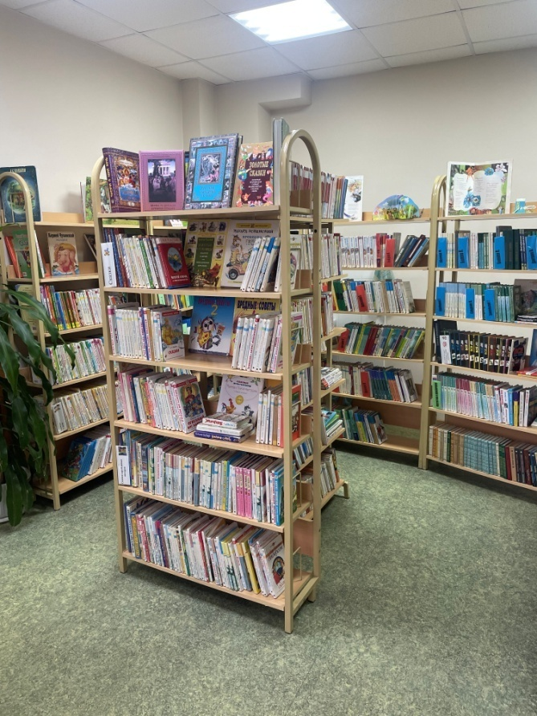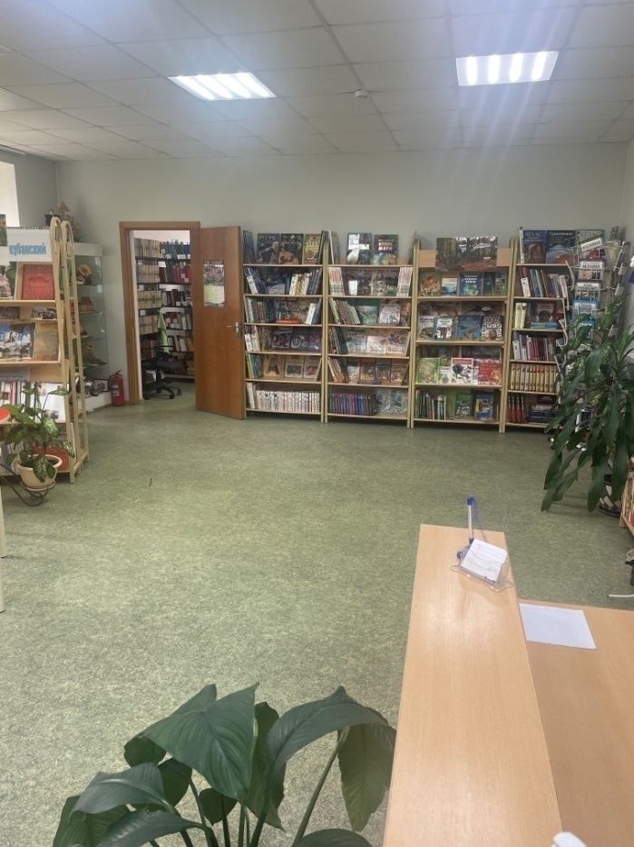

ПРОБЛЕМА:
В МОБУ СОШ №10 насыщенный график проведения школьных и общешкольных мероприятий. В январе 2023г. были проведены театрализованные представления с первыми классами «Посвящение в читатели». В феврале проходили профориентационные слушания с представителями многих СУЗов и ВУЗов г.Сочи, викторины и интеллектуальные игры. В марте активно прошел Фестиваль «Цветной ковер России». В мае 2023г. проходил смотр строя и песни среди старших классов и конкурс на лучшее чтение стихотворения о войне. Но имеющееся техническое оснащение, которым располагает библиотека (в частности читальный зал) не позволяет в полном объеме реализовать творческие и учебно-познавательные потребности учащихся в проведении школьных и городских мероприятий. Для реализации данных целей необходимо приобрести интерактивное мультимедийное оборудование, а также для благоприятного климата в читальном зале необходимо приобрести сплит-систему (кондиционер) и организовать две зоны для творческих занятий младшей и средней школы с приобретением новой, актуальной, красивой, функциональной мебели.
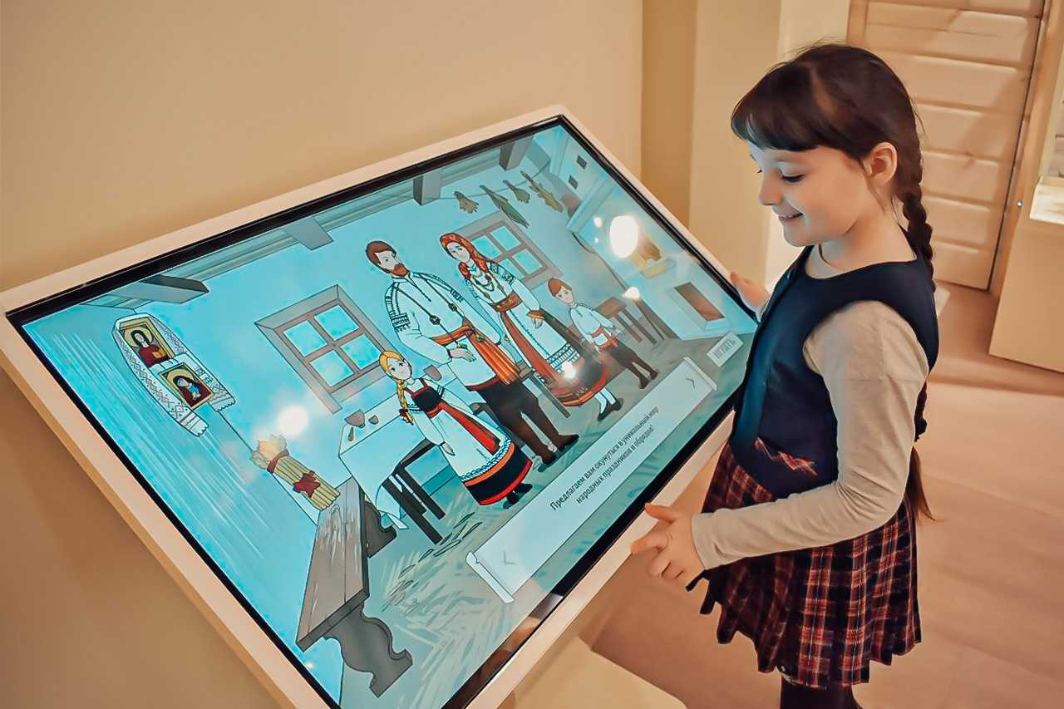
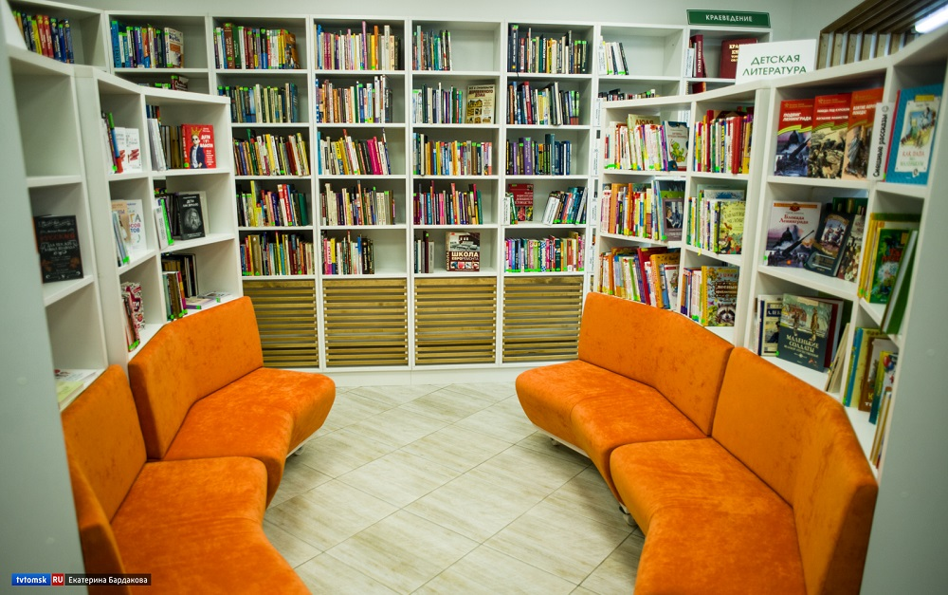

АКТУАЛЬНОСТЬ, ЦЕЛЬ И ЗАДАЧИ ПРОЕКТА
Представляем проект оснащения библиотеки школы «Библиотека-вселенная познания».
Читальный зал может стать пространством для проведения семинаров, вебинаров, телемостов и др. подобных мероприятий. Однако потребуется мультимедийное оборудование, чтобы взаимодействовать с информацией. Подобные устройства дают пользователям множество новых возможностей:
- расширить границы восприятия;
- ускорить процесс обмена и поиска данных;
- популяризировать чтение среди молодежи;
- ускорить усвоение новой информации.
Для этого нам необходимо приобрести проектор, экран, колонки, интерактивную сенсорную книгу, а также для благоприятного климата в читальном зале необходимо приобрести сплит - систему (кондиционер),
Школьная библиотека является существенной и значимой частью образовательной среды учебного заведения. Вместе с тем она образует свою, особую, библиотечную среду, включающую информационную. Культурную, эмоционально-психологическую, экологическую и материальную составляющие.
Данное оборудование отличается технологичностью, комфортом в использовании и экологической безопасностью.

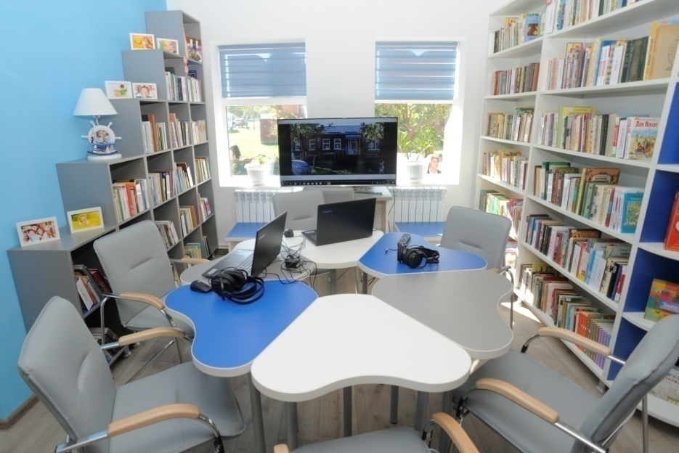

ЦЕЛЬ ПРОЕКТА:
Приобретение нового мультимедийного оборудования для создания интересной образовательной среды.
ЗАДАЧИ:
- Создание материально-технических условий для качественного и комфортного обслуживания пользователей
- Создание условий для творческого развития школьников
- Качественное и комфортное проведение школьных мероприятий
- Организация внеурочной деятельности

ПЛАНИРУЕМЫЕ РЕЗУЛЬТАТЫ:
- Модернизация библиотечных процессов
- Улучшение комфортности обслуживания пользователей
- Повышение уровня вовлеченности школьников в более активную досуговую и внеурочную деятельность школы.
- Увеличение количества проведения различных мероприятий

СРОК РЕАЛИЗАЦИИ ПРОЕКТА
Проект реализуется с 6 ноября 2023 до 31 августа 2024 г.
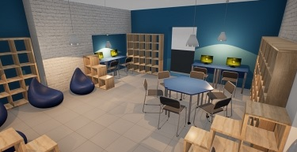
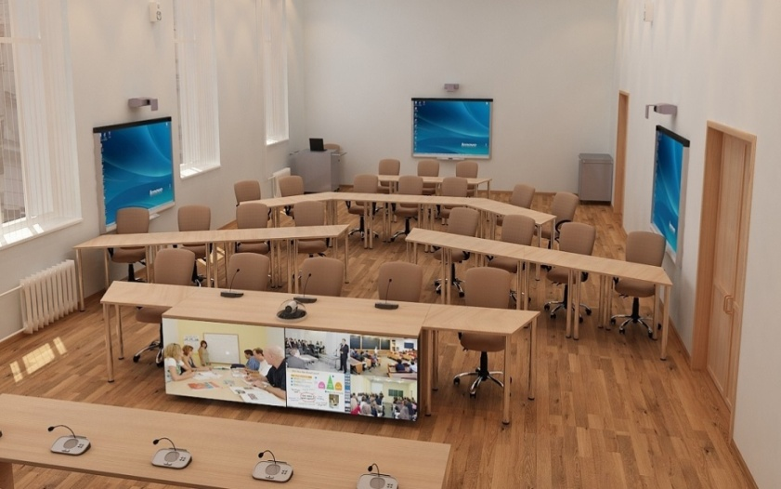

ПЛАН РЕАЛИЗАЦИИ ПРОЕКТА, РЕСУРСЫ и РИСКИ
ПЛАН РЕАЛИЗАЦИИ ПРОЕКТА ШКОЛЬНОГО

Этап и срок выполнения | Наименование мероприятий
- Организация  6 декабря- 20 февраля | Идентификация и обсуждение идей  Выдвижение и обсуждение предварительных идей  Оформление выдвинутых идей  Представление идей организатору проекта  Определение предварительной стоимости реализации проекта
- Сбор и анализ  1 марта- 15 мая | Сбор информации о наличии мебели и стеллажей для библиотеки
- Оформление  1 июня – 16 июля | Разработка проекта  Проведение работ по проекту  Обсуждение проекта на общешкольном собрании
- Заключительный этап  20 июля – 20 августа | Подведение итогов

ОБЩИЙ БЮДЖЕТ
Общий бюджет проекта составляет 957 000,00руб.

Ресурсами проекта являются средства гранта (школьного инициативного бюджетирования) и различные формы социального партнерства и помощь родителей.
Риски проекта в силу текущей экономической ситуации могут быть связаны с увеличением расходов (стоимости технического оборудования) и корректировки проекта (отсутствие необходимого материала и поиск аналогов)

Смета расходов по модернизации и школьной библиотеки МОБУ СОШ№10 имени атамана С.И. Белого
№ | Виды затрат | Ед. измерения | Полная стоимость  (тыс.руб.)
1 | Сплит-система (кондиционер) | 1 шт. | 70000,00
2 | Колонки (саундбар) | 1 шт. | 25000,00
3 | Интерактивный комплекс | 1 шт. | 415000,00
4 | Интерактивная сенсорная книга на подъемном механизме | 1 шт. | 330000,00
5 | Диван | 2 шт. | 64000,00
6 | Кресло | 2 шт. | 53000,00
 | Итого: 957000,00 руб.

Представитель инициативной группы: Чибирова Николь Джумберовна

